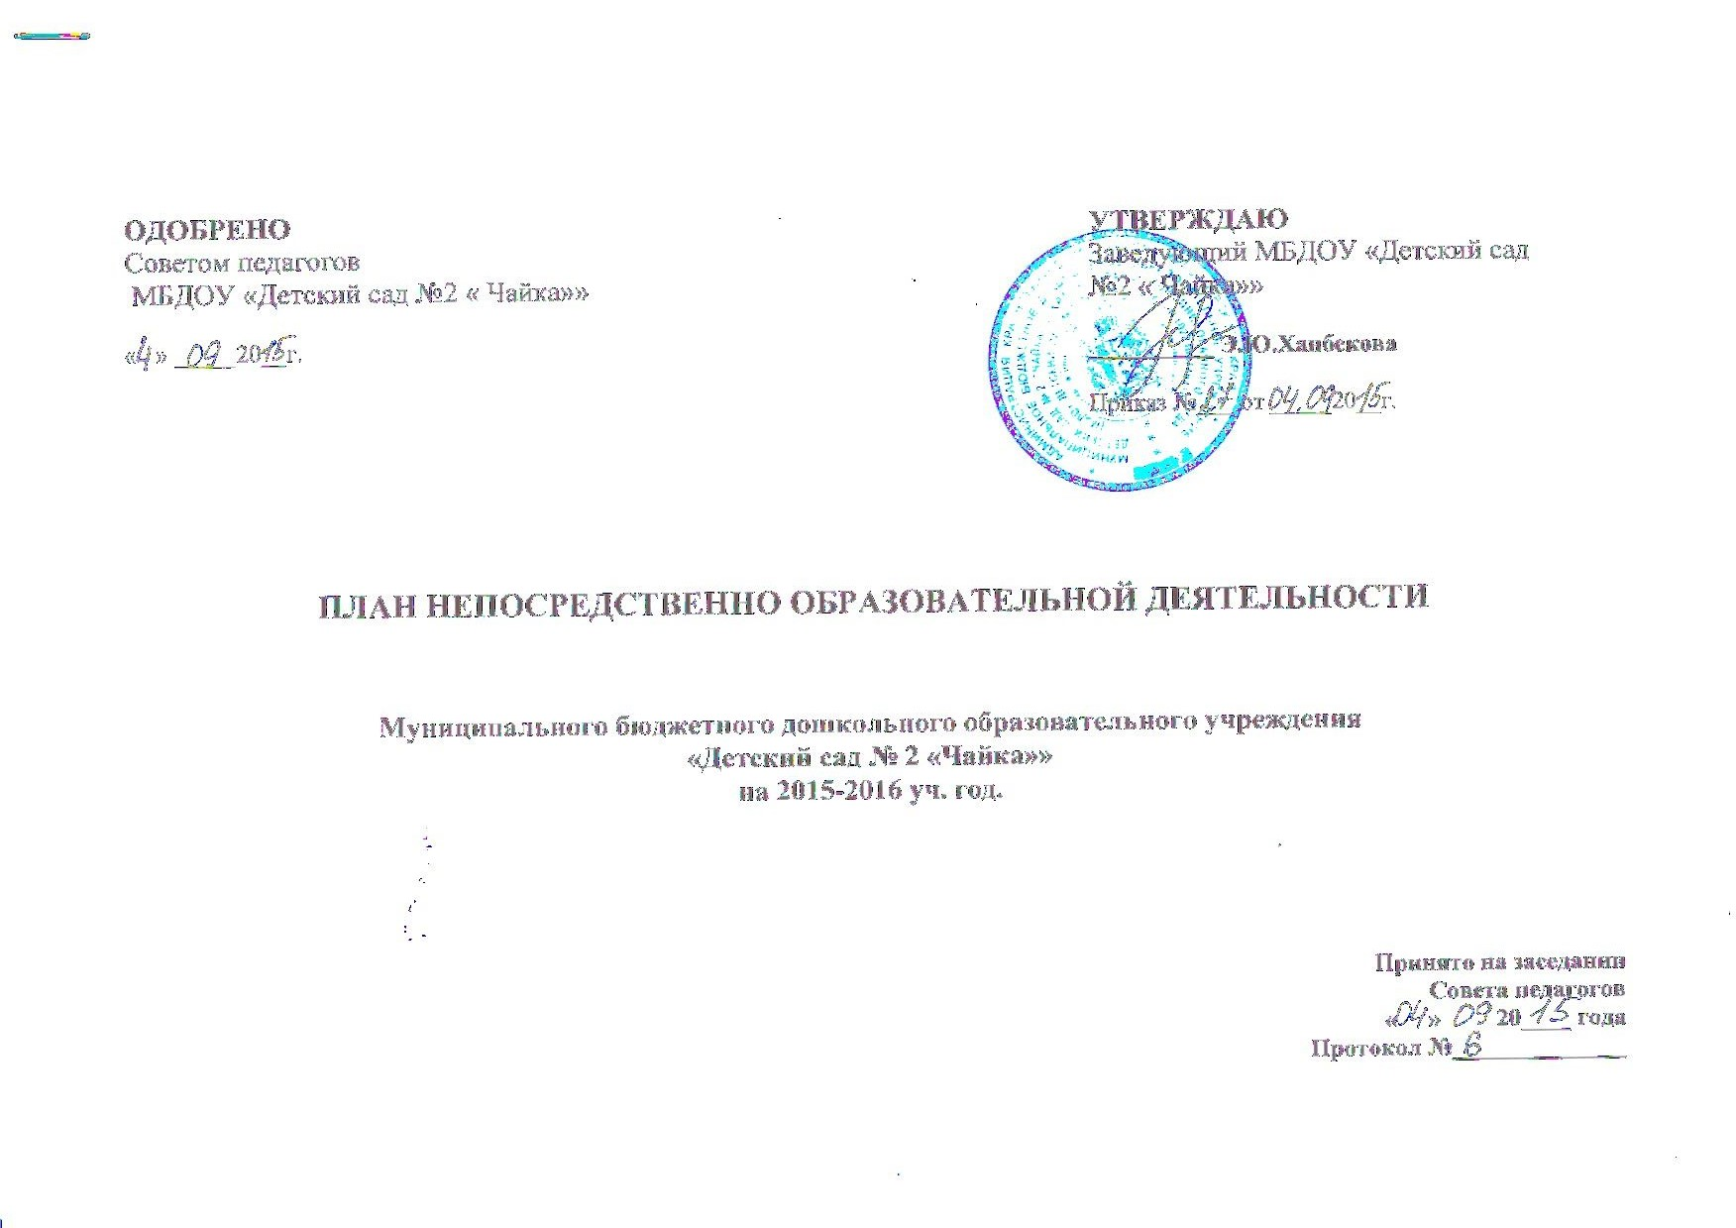
План образовательной деятельности.
Направления развития | Образовательные области | Непосредственно  образовательная  деятельность | Продолжительность образовательной деятельности
 |  |  | 2 группа ран. возраста |  |  | младшая группа |  | Средняя гуппа |  |  | Старшая группа |  |  | Старшая компенсир.  группа |  |  | Подготов. комбин. группа
 |  |  | нед. | год |  | нед. | год | нед. | год |  | нед. | год |  | нед. |  | год | нед. | год
 |  |  | 10* | 350 |  | 10 | 350 | 10 | 350 |  | 10 | 350 |  | 13 |  | 455 | 14 | 490
Художественно-эстетическое развитие | Художественное творчество | Рисование | 1 | 35 |  | 1 | 35 | 1 | 35 |  | 2 | 70 |  | 1 |  | 35 | 2 | 70
 |  | Лепка | 1 | 35 |  | 0,5** | 17,5 | 0.5 | 17.5 |  | 0.5 | 17.5 |  | 0.5 |  | 17.5 | 0.5 | 17.5
 |  | Аппликация | - | - |  | 0,5** | 17,5 | 0.5 | 17.5 |  | 0.5 | 17.5 |  | 0.5 |  | 17.5 | 0.5 | 17.5
 | Музыка | музыкальная | 2 | 70 |  | 2 | 70 | 2 | 70 |  | 2 | 70 |  | 2 |  | 70 | 2 | 70
Познавательное развитие |  | ФЭМП | 1 | 35 |  | 2 | 70 | 2 | 70 |  | 3 | 105 |  | 2 |  | 70 | 2 | 70
 |  | Формирование целостной картины мира, расширение кругозора. |  |  |  |  |  |  |  |  |  |  |  | Входит в коррекцию речи |  |  | Входит в коррекцию речи
 |  | Познавательно-исследовательская и продуктивная(конструктивная) деятельность |  |  |  |  |  |  |  |  |  |  |  | 2 |  | 35 | 1 | 35
Речевое развитие | Коммуникация | Развитие речи | 2 | 70 |  | 1 | 35 | 1 | 35 |  | 2 | 70
 | Коррекция речи | Развитие лексико-грамматических категорий и связной речи. Формирование звуковой стороны речи. |  |  |  |  |  |  |  |  |  |  |  | 4 |  | 140 | 3 | 105
 | Чтение худ. литературы | Художественная литература | Совместная деятельность воспитателя с детьми |  |  |  |  |  |  |  |  |  |  | 1 |  | 35 | Совместная деятельность воспитателя с детьми
Социально-личностное развитие | Безопасность |  | Совместная деятельность воспитателя с детьми
 | Труд |  | Совместная деятельность воспитателя с детьми
 | Социализация |  | Совместная деятельность воспитателя с детьми, самостоятельная деятельность.
Физическое развитие | Физическая культура | Физическая культура | 3 |  | 105 | 3 | 105 | 3 |  | 105 | 3 |  | 105 | 3 | 105 |  | 3 | 105
 | Здоровье

Примечания:
* В учебном плане указано количество часов в неделю по каждому направлению развития детей.
** Число 0,5 означает, что занятие проводится один раз в две недели, в чередовании с другим видом образовательной деятельности.

Пояснительная записка
к учебному плану Муниципального бюджетного дошкольного образовательного учреждения детский сад № 2 «Чайка» с.Краснотуранск комбинированного вида на 2013-2014 учебный год

План непосредственно образовательной деятельности Муниципального бюджетного дошкольного образовательного учреждения «Детский сад № 2 «Чайка»» на 2015-2016 учебный год, реализующего основную общеобразовательную программу дошкольного образования разработан в соответствии с:
- Законом Российской Федерации «Об образовании» от 29.12.2012 года № «273-ФЗ;
- Санитарно-эпидемиологическими правилами и нормативами СанПиН 2.4.1.3049-13«Санитарно-эпидемиологические требования к устройству, содержанию и организации режима работы дошкольных образовательных учреждений», утвержденными постановлением Главного государственного санитарного врача РФ от 15.05.2013 № 26;
- Письмом Министерства образования Российской Федерации от 14.03.2000 № 65/23-16 «О гигиенических требованиях к максимальной нагрузке на детей дошкольного возраста в организованных формах обучения»;
- Письмом Министерства образования и науки Российской Федерации от 31.05.2007 № 03-1213 «О методических рекомендациях по отнесению дошкольных образовательных учреждений к определенному виду»;
-Положением о лицензировании образовательной деятельности, утвержденным постановлением Правительства Российской Федерации от 31.03.2009 № 277;
- Приказом Министерства образования и науки Российской Федерации от 23.11.2009 № 655 «Об утверждении и введении в действие федеральных государственных требований к структуре основной общеобразовательной программы дошкольного образования».
План непосредственно образовательной деятельность (План) являются нормативным актам, устанавливающими перечень образовательных областей и объем учебного времени, отводимого на проведение образовательной деятельности. В Плане предложено распределение количества видов деятельности, дающее возможность использовать модульный подход, строить учебный план на принципах дифференциации и вариативности.
В структуре Плана выделяются инвариантная (обязательная) и вариативная (модульная) часть. Инвариантная часть обеспечивает выполнение обязательной части основной общеобразовательной программы дошкольного образования.
В соответствии с требованиями основной общеобразовательной программой дошкольного образования «От рождения до школы» под ред. Н.Е.Вераксы, Т.С. Комаровой; М.А.Васильевой, рекомендованных Министерством образования и науки Российской Федерации, в инвариантной части Плана определено минимальное количество занятий, отведенное на образовательные области, определенные в приказе Министерства образования и науки Российской Федерации от 23.11.2009 № 655 «Об утверждении и введении в действие федеральных государственных требований к структуре основной общеобразовательной программы дошкольного образования».
Инвариантная (обязательная) обеспечивает результаты освоения детьми основной общеобразовательной программы дошкольного образования, обозначенные в пункте 3.5 приказа Министерства образования и науки Российской Федерации от 23.11.2009 № 655. - вариативная (модульная) часть - не более 20 процентов от общего нормативного времени, отводимого на освоение основных образовательных программ дошкольного образования. Эта часть Плана обеспечивает вариативность образования; отражает познавательно-речевое развитие ребенка дошкольного возраста; позволяет более полно реализовать социальный заказ на образовательные услуги, учитывать специфику национально-культурных, демографических, климатических условий, в которых осуществляется образовательный процесс.
Объем образовательной нагрузки в течение недели определен в соответствии с санитарно-эпидемиологическими требованиями к устройству, содержанию и организации режима работы дошкольных образовательных учреждений (СанПиН 2.4.1.3049-13), а также инструктивно-методическим письмом Министерства образования Российской Федерации от 14.03.2000 г. № 65/23-16.
В План включены пять образовательных областей: художественно-эстетическое развитие, познавательное развитие, речевое развитие, социально-коммуникативное развитие, физическое развитие.
Реализация Плана предполагает обязательный учет принципа интеграции образовательных областей в соответствии с возрастными возможностями и особенностями воспитанников, спецификой и возможностями образовательных областей. В учебном плане соблюдены необходимые требования к количеству занятий на изучение каждой образовательной области, которое определено в инвариантной части учебного плана, и предельно допустимая нагрузка. Часы групповых и индивидуальных занятий входят в объем максимально допустимой нагрузки. Реализация физического и речевого развития занимают не менее 50% общего времени занятий. В середине учебного года (январь-февраль) для воспитанников организуют недельные каникулы, во время которых проводятся занятия только физического и художественно-эстетического развития.

В компенсирующей группе работа непосредственно -образовательная деятельность осуществляется по программе Нищевой Н.В. «Программа коррекционно-развивающей работы в группе компенсирующей направленности для детей с тяжелыми нарушениями речи (общим недоразвитием речи) с 3 до 7 лет».
В старшей группе компенсирующей направленности (первый год обучения)
С октября по май (включительно) проводятся в неделю 16 подгрупповых и групповых занятий в I, II, в III периодах обучения. По 3 индивидуальных занятия с учителем – логопедом и воспитателями для каждого ребенка, индивидуальные занятия не включаются в сетку занятия.
В комбинированной группе работа по коррекции речи осуществляется по программе Т.Б.Филичевой и Г.В.Чиркиной «Программа обучения и воспитания детей с общим недоразвитием речи».
В подготовительной группе (второй год обучения):
в I периоде обучения (сентябрь, октябрь, ноябрь) всего 30 занятий: 12 недель
-занятий по формированию лексико-грамматических средств языка и развитию связной речи-10,
-занятий по формированию звуковой стороны речи- 10,
-занятий по обучению грамоте- 10;
во II периоде обучения (декабрь, январь, февраль, март) всего 45 занятий: 15 недель
-по формированию лексико-грамматических средств языка и развитию связной речи- 15,
-по формированию звуковой стороны речи- 15,
-по обучению грамоте- 15;
в III периоде обучения (апрель, май) всего 24 занятия: 8 недель
- по формированию лексико-грамматических средств языка и развитию связной речи- 8,
- по формированию звуковой стороны речи- 8,
- по обучению грамоте- 8.

С целью соблюдения требований- Санитарно-эпидемиологическими правилами и нормативами СанПиН 2.4.1.3049-13«Санитарно-эпидемиологические требования к устройству, содержанию и организации режима работы дошкольных образовательных учреждений», утвержденными постановлением Главного государственного санитарного врача РФ от 15.05.2013 № 26.Количество групповых логопедических занятий – 3 раза в неделю в каждом периоде обучения. Длительность групповых логопедических занятий в старшей группе 25 минут, в подготовительной – 30 минут. Групповые логопедические занятия введены за счет непосредственно образовательной деятельности познавательно-речевого развития: формирование целостной картины мира, расширение кругозора (1), развитие речи (2).
Количество занятий, проводимых в течение недели в группах компенсирующей и комбинированной направленности для детей от 5 до 7 лет, не меняется в зависимости от периодов и соответствует требованиям к максимальной образовательной нагрузке на ребёнка в ДОУ.

